**«Через технологию критического мышления к функциональной грамотности»**

Добрый день, уважаемые коллеги! Рада всех приветствовать.

Наш разговор о функциональной грамотности предлагаю начать с притчи. Послушайте её (Слайд.2)



Однажды ослик упал в глубокий колодец и стал громко кричать, призывая своего хозяина себе на помощь. Хозяин увидел печальную картину и развел руками - вытащить ослика из колодца было нереально.

Тогда хозяин рассудил так: «Осел мой уже стар, и ему недолго осталось, а я все равно хотел купить нового молодого осла. Этот колодец уже совсем высох, и я уже давно хотел его засыпать и вырыть новый. Так почему бы сразу не убить двух зайцев – засыплю-ка я старый колодец, да и ослика заодно закопаю».

Недолго думая, он пригласил своих соседей - все дружно взялись за лопаты и стали бросать землю в колодец. Осел сразу же понял, что к чему и начал громко вопить, но люди не обращали внимание на его вопли и молча продолжали бросать землю в колодец.

Скоро ослик замолчал. И когда хозяин заглянули в колодец, он увидел следующую картину…

- Как вы думаете, какая картина открылась хозяину? Ваши предположения.

Каждый кусок земли, который падал на спину ослика, он стряхивал и приминал ногами. Через некоторое время, к всеобщему удивлению, ослик оказался наверху и выпрыгнул из колодца! Так вот…(Слайд.3)

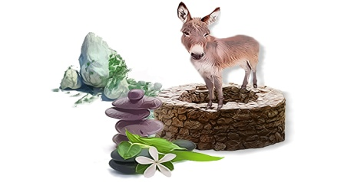

Не случайно разговор о функциональной грамотности я начала с этой притчи. В ней главный герой – ослик – сделал три важнейших когнитивных действия, чтобы выжить в сложившейся ситуации: какие это когнитивные действия?

- сумел проанализировать информацию, ситуацию в которую он попал;

- поставил вопросы – как из этой ситуации выйти;

- принял решение – проявил активность, деятельную, а не жертвенную позицию.

(СЛАЙД 4)

**- анализ информации**

**- постановка вопросов**

**- принятие решения**

Посмотрите на этот слайд внимательно! Не этому ли мы учим наших детей? Ведь мы даем им не только готовые знания, которыми люди пользуются повсеместно. Мы должны научить их учиться, научить решать учебные задачи и жизненные ситуации на основе сформированных предметных, метапредметных и универсальных способов деятельности, то что от нас требует обновленный ФГОС. Именно поэтому на своих уроках обычно использую технологию развития критического мышления.

Работа в этой технологии позволяет достигать максимального педагогического результата на любом уроке, в любом классе, на любой теме. Сегодня хочу показать вам элементы своей работы, моего опыта педагогической деятельности

Каждый из вас знает и понимает особенности работы в рамках этой технологии.

- Вспомните и назовите структурные компоненты построения урока в технологии развития критического мышления? Как называется первый этап? Вротой…? Третий?...

(СЛАЙД 5): **ВЫЗОВ – ОСМЫСЛЕНИЕ- РЕФЛЕКСИЯ**

Но моя задача сегодня – помочь увидеть вам универсальные приёмы работы в рамках этой технологии.Для начала прошу вас представить, чтовсе вы сейчас обучающиеся, которые пришли на мой любимый урок Окружающего мира.

И начнём нашу встречу с музыкального фрагмента. Послушайте музыку и скажите, кому или чему она может быть посвящена? Какой образ возник во время прослушивания этой музыки?Какое настроение появилось? Прислушайтесь к себе (звучит мелодия) На слайде изображены ноты.

(СЛАЙД 6)



- Поделитесь, Какой образ возник в вашем сознании? Какое настроение? Что вы представили?

- Чтобы помочь вам дать ответ на вопрос, кому же посвящена эта мелодия, дам первую подсказку:

1. В её честь император Петр I назвал свою дочь Елизавету Петровну? (Слайд 7).

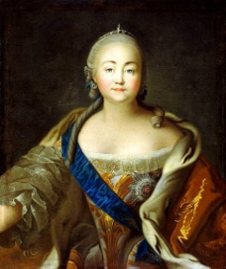

А теперь догадались? Тогда даю вторую подсказку. (Слайд 8).

2. Она совершила подвиг в городке Ном на Аляске в 1925 году.

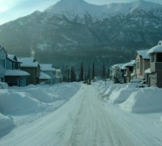

3. Ещё одна подсказка. Она приняла участие в исследовании влияния на организм факторов космического полета (Слайд 9).



Так кто же это? .(Слайд 10).

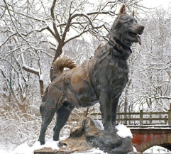 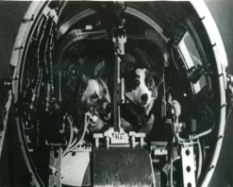

Действительно, речь шла о прекрасном животном – собаке! Это в её честь царь Пётр назвал свою дочь Елизавету, в честь собаки воздвигали памятники, собаки – первые помощники в развитии многих наук.

А мелодия, которая звучала в начале – это знаменитый Вальс №6, опус 64, который называется «Маленькая собачка», а её автор – великий композитор Фредерик Шопен. И действительно, под музыку великого композитора мы словно погружаемся в общение с прелестной маленькой собачкой – такой весёлой, такой игривой и общительной. Музыка помогает передать характер животного, почувствовать связь человека и его маленького друга.

Таким образом, мы с вами не просто отгадывали загадки, а совершили путешествие, которое заставило наше мышление работать. Именно в этот момент урока учитель и может объявить тему урока окружающего мира: «Домашние животные. Собака». И разговор об этом животном начался глубоким погружением в историю общения человека и животного.

(Слайд 11).

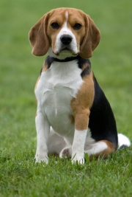

Это и есть ВЫЗОВ – первый компонент технологии развития критического мышления. И на этом этапе были задействованы различные когнитивные структуры психики: мышление, память, внимание, воля, эмоционально-чувственная структуры личности.

Следующая Фаза технологии развития критического мышления - ОСМЫСЛЕНИЕ – важнейший этап работы учителя, на котором дети учатся исследовать, преодолевать трудности, осуществляют поиск новой информации, осмысливают новые для них концепты и понятия.

Покажу некоторые универсальные приёмы осмысления, которые можно использовать на уроках. Предлагаю продолжить наш методический разговор на примере урока окружающего мира и темы «Домашние животные».

* Вспомните и назовите известные вам и удивительные факты о собаках. Чтобы наша работа была более интересной, предлагаю разделиться – эта часть зала назовёт литературные факты, связанные с собаками, эта часть зала – научные факты. Посмотрим, кто из вас победит – назовёт больше фактов.

Спасибо, уважаемые коллеги, с вами было очень интересно узнать много интересных и таких разных историй. Дети также могут вспомнить и назвать факты, которые им известны, рассказать о своих животных, которые являются их домашними питомцами.

И этот разговор позволит подойти к следующему важному этапу – научной работе. В начальной школе это могут быть задания на классификацию, которые очень хорошо развивают критическое мышление. (Слайд 12)

* Перед вами разнообразные фотографии собак.
* Скажите, есть ли признаки, по которым некоторые виды собак можно объединить?
* В зале : да, есть. Какие?
* Как бы вы сформулировали вопрос о разных видах собак?

(например: какие виды собак представлены на фотографиях? / какие признаки помогают различать разные виды собак?)

* Запишем вопросы, которые были поставлены и ответим вместе на них.
* На какие группы можно разделить всех собак?
* Какие признаки объединяют эти группы?

1.Служебные

2.Охотничьи

3.Комнатно-декоротивные

А теперь:

Посмотрим, на фотографии всех служебных собак, которые я показывала. Слайд со служебными собаками и там фото разных служебных собак.

Посмотрите внимательно. Что объединяет всех этих собак?

Да, вы правы. Это группа пород, которые служат человеку для выполнения какой-либо работы. Наиболее характерными их признаками являются недоверчивость к посторонним, злобность, чуткость, смелость, агрессивность, способность к дрессировке, преданность владельцу, дрессировщику.

Посмотрите внимательно на следующие фотографии собак. Распределим их в следующие группы. Здесь есть собаки, которые отличаются своими умениями выдерживать нагрузки, помогать в поиске, очень активные и лишены агрессии по отношению к человеку. И есть собачки, которые не нуждаются в больших нагрузках, любят ласку и быть в центре внимания.

(Слайд 13)

.Участники называют номера, которые отнесли к группе охотничьих……, а затем номера к комнатно-декоративным……

Такая работа позволяет сделать процесс ОСМЫСЛЕНИЯ интересным, наглядным, запоминающимся. Включает соревновательный момент, который так любят дети.

На этапе РЕФЛЕКСИИ- третий компонент урока в рамках технологии развития критического мышления - важно поддержать мотивационную сферу обучающихся, закрепить положительный опыт обучения. Здесь также можно использовать самые разнообразные приёмы. Например, творческий поход, и попросить детей нарисовать предложенного героя, в нашем случае – собаку, попросить описать черты характера, придумать фразу / стихотворение, песенку , сказку , связанную с этим животным.

Такой прием дает возможность детям не только пофантазировать, но и закрепить положительное отношение к этому животному.

Вот что придумали и нарисовали мои дети 4 класса.

(Слайд 14,15,16,).

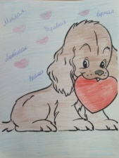 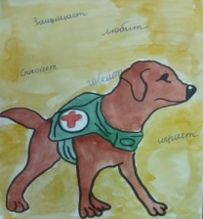 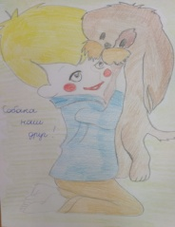

Сегодня я пыталась вам помочь понять, что мы с вами, учителя, имеем огромные возможности практически на любом уроке, на любой теме дать возможность детям развивать их критическое мышление через анализ информации, через правильные вопросы и принятие решений, творческий подход к делу. В наших силах сделать урок по-настоящему интересным и познавательным.

Открытий -массу этот мир таит, (Слайд 17)

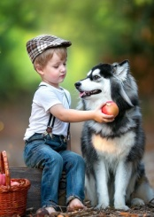

И скука - лишь преграда нашей цели.

Но ничего, привычен следопыт (Слайд 18)

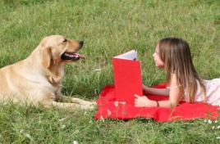

К любым препятствиям, и скуке не откроет двери.

В своей основе истина проста.

В стремлении до сути докопаться

Лишь ЛЮБОПЫТСТВО – досчитай до ста,

(Слайд 19)

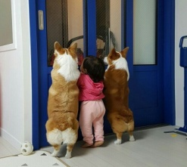

Поможет цели быстро достигаться.

Спасибо за внимание! (Слайд 20)